UNIDAD 5 - Manejo de vistas

Fundamentos de Vistas

Introducción a las Vistas en SQL

Descripción General
Definición de Vistas Las vistas en SQL son estructuras virtuales que se generan a partir de la ejecución de consultas sobre una o más tablas de la base de datos. Funcionan como tablas virtuales, es decir, no almacenan datos físicamente como lo hacen las tablas convencionales. Una vista se compone de un conjunto de resultados que proviene de una consulta SQL y es presentada en forma de tabla virtual compuesta por filas y columnas. Además, las vistas pueden combinar datos de múltiples tablas y permitir la presentación de información agregada o filtrada.

Cómo Funcionan las Vistas Cuando se crea una vista, se define una consulta SQL que recupera datos de una o más tablas. La vista guarda esta consulta y cada vez que se accede a la vista, la consulta se ejecuta de nuevo. Esto permite que la vista siempre muestre la información más actualizada sin necesidad de almacenar físicamente los datos. Este comportamiento hace que las vistas sean herramientas poderosas para simplificar el acceso a los datos y para presentar la información de manera que cumpla con ciertos criterios de seguridad o lógica de negocio.

También es posible crear en algunos motores vistas materializadas, que son un tipo especial de vista donde los datos se almacenan físicamente para mejorar el rendimiento en escenarios donde los datos no cambian frecuentemente.

Ventajas de Usar Vistas

- Seguridad: Las vistas pueden limitar el acceso a los datos de manera que solo se muestren aquellos datos específicos que se desean exponer a ciertos usuarios, ayudando a proteger datos sensibles. También permiten aplicar permisos de acceso a nivel de vista, ofreciendo un control granular sobre la seguridad de los datos.
- Simplicidad: Facilitan a los usuarios el acceso a los datos sin necesidad de saber cómo están organizados o distribuidos en las diferentes tablas de la base de datos. Las vistas pueden abstraer la complejidad de las consultas subyacentes y ofrecer una interfaz más amigable para el usuario final.
- Consistencia y Mantenimiento: Al modificar las definiciones de las tablas subyacentes, no es necesario cambiar las aplicaciones que utilizan vistas si las vistas están diseñadas para absorber tales cambios. Esto proporciona un nivel adicional de abstracción que puede simplificar el mantenimiento de las aplicaciones. Además, las vistas pueden estandarizar la forma en que los datos se presentan y se accede a ellos, asegurando la consistencia en las consultas realizadas por diferentes partes de la aplicación.
- Rendimiento: Aunque las vistas no mejoran directamente el rendimiento de las consultas y en algunos casos pueden ser más lentas que las consultas directas a las tablas, permiten reutilizar consultas SQL complejas, ahorrando tiempo en la escritura y depuración de dichas consultas. En el caso de vistas materializadas, pueden mejorar el rendimiento en situaciones donde se requiere acceder repetidamente a conjuntos de datos grandes que no cambian con frecuencia.

Creación de una Vista

La sintaxis básica para crear una vista es la siguiente: CREATE VIEW nombre_vista AS SELECT columna1, columna2, ... FROM tabla WHERE condición;

Ejemplo Práctico

Consideremos que queremos crear una vista para acceder rápidamente a los datos de contacto de los clientes que han hecho pedidos en el último mes, pero sólo queremos que el personal de ventas vea sus nombres y los detalles del contacto, no sus historiales de compra completos: CREATE VIEW VistaClientesRecientes AS SELECT nombre_cliente, telefono, email FROM clientes JOIN pedidos ON clientes.id_cliente = pedidos.id_cliente WHERE fecha_pedido >= DATE_SUB(CURDATE(), INTERVAL 1 MONTH);

Modificación y Eliminación de Vistas

Una vista puede ser modificada y eliminada según las necesidades del negocio. La modificación generalmente requiere eliminar y recrear la vista con la nueva definición de consulta: DROP VIEW IF EXISTS VistaClientesRecientes; CREATE VIEW VistaClientesRecientes AS SELECT nombre_cliente, telefono, email FROM clientes JOIN pedidos ON clientes.id_cliente = pedidos.id_cliente WHERE fecha_pedido >= DATE_SUB(CURDATE(), INTERVAL 1 MONTH) AND estado = 'Activo';

Para eliminar una vista, simplemente se usa el comando DROP VIEW: DROP VIEW VistaClientesRecientes;

Conclusión

Las vistas son una herramienta esencial en SQL que proporciona flexibilidad, seguridad y simplicidad en el manejo de los datos. Permiten a los desarrolladores y analistas de datos estructurar y presentar información de manera eficiente, manteniendo la integridad y la seguridad de los datos subyacentes.

Tipos y Usos de Vistas

Tipos de Vistas
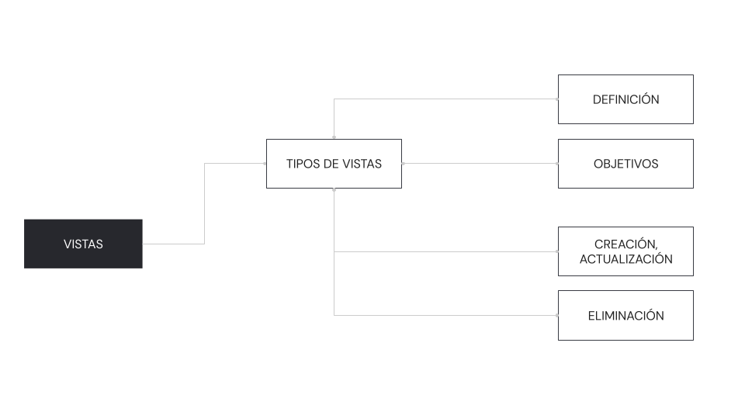

1. Vistas Simples Las vistas simples son aquellas que se definen a partir de una única consulta a una tabla. No incluyen subconsultas ni funciones de agregación complejas. Son útiles para ocultar la complejidad de los datos subyacentes, proporcionando a los usuarios un acceso más sencillo a la información. Por ejemplo, una vista simple puede mostrar solo el nombre y la dirección de los clientes, omitiendo información financiera sensible.

Ejemplo: CREATE VIEW VistaClientesSimples AS SELECT nombre, direccion FROM clientes;

2. Vistas Complejas Las vistas complejas utilizan subconsultas, uniones de varias tablas y funciones de agregación. Estas vistas son valiosas para generar informes y análisis complejos, consolidando múltiples tipos de datos en un formato fácil de entender para el análisis. A menudo se utilizan en entornos empresariales para obtener resúmenes de ventas, operaciones y rendimiento.

Ejemplo: CREATE VIEW VistaResumenVentas AS SELECT producto_id, SUM(cantidad) AS TotalVendido FROM ventas GROUP BY producto_id;

3. Vistas Materializadas A diferencia de las vistas normales que no almacenan datos físicamente, las vistas materializadas almacenan el resultado de la consulta en el disco. Esto puede mejorar significativamente el rendimiento de lectura en operaciones que acceden repetidamente a los mismos datos, especialmente en bases de datos muy grandes. Sin embargo, consumen más espacio de almacenamiento y requieren actualización manual o programada con lo cual no es posible acceder mediante este tipo de vistas a datos “en tiempo real”

Ejemplo: CREATE MATERIALIZED VIEW VistaCacheProductos AS SELECT * FROM productos WHERE stock < 10;

4. Vistas Actualizables Algunas vistas permiten operaciones de inserción, actualización y borrado sobre los datos que muestran. Estas vistas deben estar basadas en una consulta que haga referencia a una sola tabla y que incluya todas las columnas de la clave primaria de la tabla subyacente. Son útiles para proporcionar una interfaz de manipulación de datos segura y controlada.

Ejemplo: CREATE VIEW VistaEditableClientes AS SELECT id, nombre, direccion FROM clientes;

Contextos de Uso

- Vistas simples y complejas: Son ideales en entornos donde la seguridad de la información y la simplificación del acceso a los datos son prioritarios, como en los sistemas de información gerencial.
- Vistas materializadas: Se utilizan en escenarios de alto volumen de lecturas y análisis de datos, como en data warehousing y sistemas de reportes de gran escala.
- Vistas actualizables: Adecuadas para aplicaciones que necesitan una capa de abstracción que permita modificar los datos sin acceso directo a la tabla subyacente, asegurando que solo se modifiquen los campos permitidos y manteniendo la integridad de la base de datos.

Cada tipo de vista se adapta a diferentes necesidades y contextos, permitiendo a los desarrolladores y administradores de bases de datos optimizar el acceso y la gestión de los datos según los requisitos específicos de su entorno operativo.

Beneficios y Protección de Datos con Vistas

Beneficios Claves de Utilizar Vistas en Bases de Datos
Las vistas en SQL proporcionan múltiples beneficios que mejoran la seguridad, privacidad y rendimiento en el manejo de bases de datos. Aquí exploramos cómo las vistas se convierten en herramientas esenciales para los administradores de bases de datos y desarrolladores.

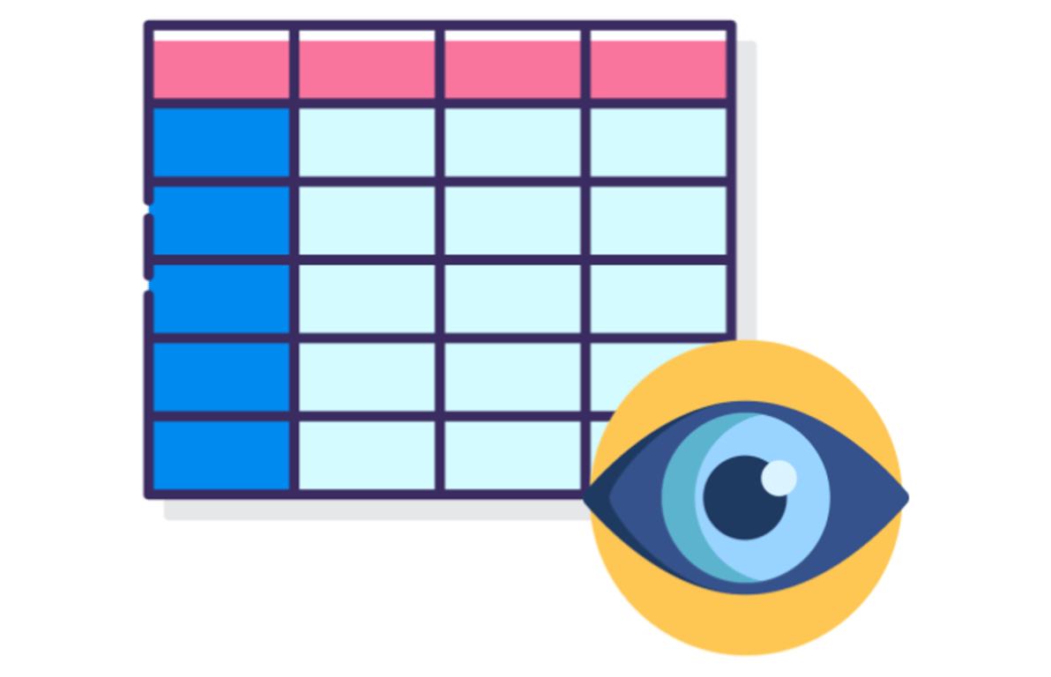

1. Seguridad de Datos
Las vistas pueden servir como un potente mecanismo de seguridad en entornos de base de datos. Al definir una vista, los administradores pueden restringir el acceso a datos sensibles sin comprometer la funcionalidad. Por ejemplo, una vista puede ser configurada para excluir columnas que contengan información personal o financiera, permitiendo a los usuarios acceder solo a los datos necesarios para sus tareas específicas.

Ejemplo: CREATE VIEW VistaEmpleadosSegura AS SELECT id_empleado, nombre, departamento FROM empleados WHERE departamento = 'Recursos Humanos';

Esta vista permite a los usuarios del departamento de Recursos Humanos ver solo información relevante, sin exponer datos sensibles de los empleados.

2. Privacidad Mejorada
Las vistas facilitan la implementación de políticas de privacidad al permitir que los datos se presenten de manera que se adhieran a regulaciones específicas, como GDPR o HIPAA. Por ejemplo, una vista puede ser diseñada para ocultar o transformar datos personales antes de ser accesibles, asegurando que la organización cumpla con las leyes de privacidad sin necesidad de alterar la base de datos subyacente.

Ejemplo: CREATE VIEW VistaPacientesPrivada AS SELECT id_paciente, CONCAT(SUBSTRING(nombre, 1, 1), '*****') AS NombreOculto FROM pacientes;

Esta vista oculta los nombres completos de los pacientes, mostrando solo la inicial y ocultando el resto con asteriscos para proteger su privacidad.

3. Rendimiento Mejorado
Aunque las vistas mismas no almacenan datos y cada consulta de una vista invoca su consulta subyacente, pueden ser optimizadas para mejorar el rendimiento mediante técnicas como la vista materializada, donde el resultado de la vista se almacena físicamente y se actualiza periódicamente. Esto es especialmente útil para consultas complejas y datos que no cambian frecuentemente, reduciendo el tiempo de carga y mejorando la experiencia del usuario final.

Ejemplo: CREATE MATERIALIZED VIEW VistaVentasResumen AS SELECT producto_id, COUNT(*) AS total_ventas FROM ventas GROUP BY producto_id;

Esta vista materializada almacena el resultado de un conteo de ventas por producto, permitiendo un acceso rápido a esta información sin necesidad de recalcular constantemente.

4. Simplificación de Consultas
Las vistas también simplifican la administración de consultas complejas. Al encapsular consultas complejas en una vista, los usuarios pueden realizar consultas sobre la vista como si fuera una tabla regular, lo que simplifica las operaciones del usuario y reduce errores en el manejo de datos.

Ejemplo: CREATE VIEW VistaDetalleOrdenes AS SELECT o.id_orden, p.nombre_producto, o.cantidad FROM ordenes o JOIN productos p ON o.producto_id = p.id_producto;

Esta vista combina datos de ordenes y productos, facilitando la realización de consultas sobre detalles de las ordenes sin necesidad de escribir joins complejos cada vez.

Manipulación y Visualización

Seguridad y Control de Acceso con Vistas

Introducción a las Vistas en SQL
Las vistas en SQL son esencialmente tablas virtuales que resultan de consultas sobre una o más tablas físicas. Permiten presentar los datos estructurados de forma que solo se muestren aquellos elementos que queremos exponer, omitiendo detalles innecesarios o sensibles.

Mejora de la Seguridad mediante Vistas
Las vistas pueden mejorar la seguridad de una base de datos de varias maneras:

- Filtrado de Datos: Las vistas pueden diseñarse para mostrar solo ciertos campos de las tablas subyacentes, ocultando datos sensibles como números de seguridad social, información bancaria, etc.
- Restricción de Acceso: Al asignar permisos a vistas en lugar de a tablas completas, se puede controlar de manera más granular quién ve qué información.
- Minimización de Exposición: Usando vistas, la estructura y la lógica de negocio de las bases de datos subyacentes pueden mantenerse ocultas, minimizando así la exposición a ataques o manipulaciones indebidas.

Vistas como Capa de Abstracción
Además de las mejoras de seguridad, las vistas sirven como una capa de abstracción que simplifica las operaciones de los usuarios finales:

- Simplificación de Consultas: Las vistas pueden contener consultas complejas internamente, presentando a los usuarios una interfaz simple y fácil de entender.
- Uniformidad de Datos: Las vistas pueden ayudar a presentar una interfaz coherente para datos que provienen de múltiples tablas, haciéndolo más accesible para el análisis y la toma de decisiones.

Creación y Uso de Vistas
Crear una vista es un proceso simple, ilustrado por la siguiente sintaxis SQL: CREATE VIEW nombre_vista AS SELECT columna1, columna2 FROM tabla_origen WHERE condición;

Una vez creada, la vista se utiliza como cualquier otra tabla en consultas SQL, pero sin la capacidad de afectar directamente los datos subyacentes.

Gestión y Mantenimiento de Vistas
El mantenimiento de vistas incluye su actualización y eliminación cuando cambian los requisitos o estructuras de datos subyacentes. Para modificar una vista existente, se puede utilizar la sentencia CREATE OR REPLACE VIEW, que actualiza la vista para reflejar los cambios deseados.

Conclusión
Las vistas son herramientas en SQL que no solo facilitan la gestión de datos y la presentación de la información, sino que también juegan un papel crucial en la protección de la información sensible y el control de acceso dentro de las organizaciones. Su implementación debe considerarse como parte de una estrategia integral de seguridad de datos.

Material Complementario
Ejemplos de esquemas DB
- Sakila Sample Database | MySQL
- Employees Sample Database | MySQL
- Airportdb Sample Database | MySQL
- AdventureWorks Sample Database | SQL Server
Buenas prácticas en DB
- Buenas prácticas en el diseño de bases de datos | María del Pilar Angeles
- Buenas prácticas para el diseño de bases de datos | Videl Cloud

